

实 验 报 告

课程 会计大数据基础

二级学院 会计学院

专 业

班 级

学生姓名  学号

实验教师 程 平

时 间

实验（十二）

实验名称： Tableau会计数据分析与可视化

实验日期： 实验地点：

实验中使用的软件： 谷歌浏览器，课程平台服务器、Tableau

实验使用资料： PPT、实验教程

是否分组□（小组成员： ）

一、实验目的

1.掌握Tableau的基础操作；

2.掌握Tableau数据源的连接与处理；

3.掌握Tableau图表的绘制；

4.掌握Tableau仪表板与故事操作；

二、实验环境

1.实验平台：Tableau数据可视化平台、《会计大数据基础》课程平台

2.操作系统：Windows 10

4.应用工具：Tableau

三、实验要求

1.完成数据导入Tableau，并根据需要更改数据类型；

2.完成Tableau图表的绘制；

3.完成应用筛选器等工具；

4.完成图表对应的分析结论；

5.完成仪表板的绘制，并演绎故事。

四、实验内容和步骤

1.可视化能将分析结果直观地展现，因此对销售基本业务数据进行可视化呈现，包括购物狂欢节销售情况分析、不同维度销售情况分析、销售计划完成情况分析三个主题，分别绘制图表、仪表板，最后串成故事进行演绎。

**数据源连接**

（1）打开Tableau，选择连接到文件中的文本文件，单击【文本文件】，选择从Hive数据仓库导出的桌面文件夹【tableau会计分析可视化数据】中的【sale_fact.txt】，单击【打开】。

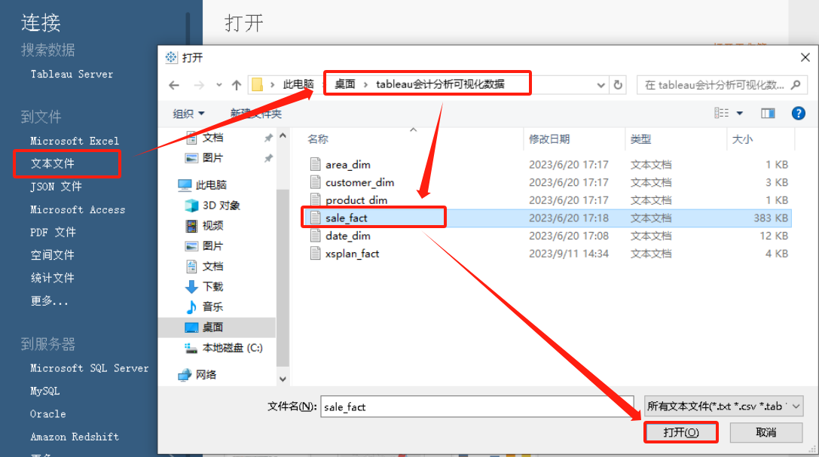

（2）修改数据源名称为中文“销售基本业务可视化”，修改“sale_fact.txt”数据表名为中文“销售事实表”。

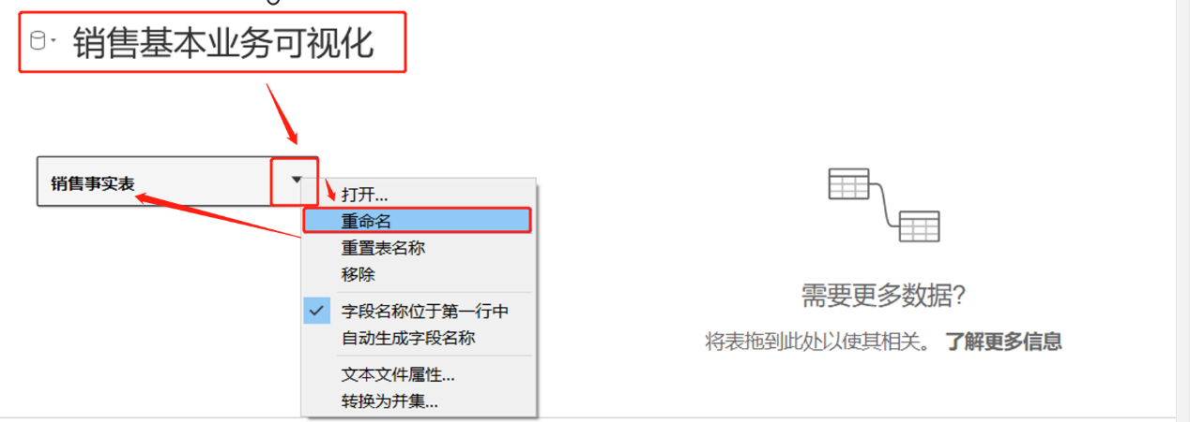

（3）双击画布中的“销售事实表”，进入物理图层，添加维度表与其连接。在“销售事实表”的物理层中，拖动左侧的“customer_dim.txt”、“product_dim.txt”、“date_dim.txt”、“area_dim.txt”到画布中，并分别重命名为“客户维度表”、“商品维度表”、“时间维度表”、“地区维度表”。同样将新添加的维度表与事实表的连接保持默认，连接关系如图所示。完成后，点击右侧“×”，退回到事实表连接界面。

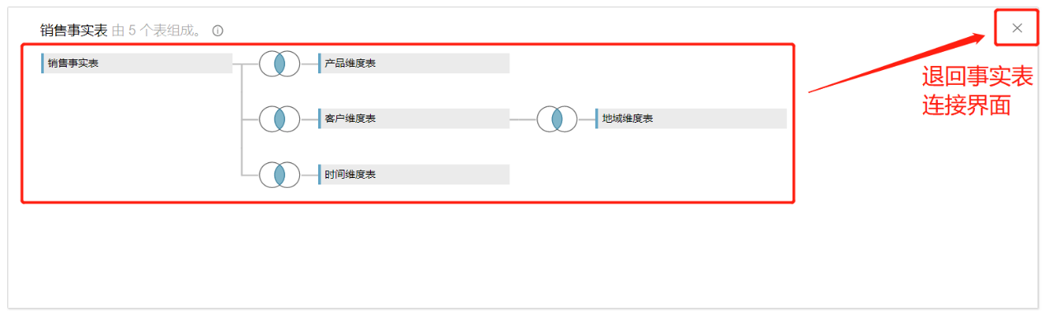

（4）将左侧的“xsplan_fact.txt”数据表拖入右侧，数据表名修改为中文“销售计划事实表” ，点击设置“销售事实表”与“销售计划事实表”之间的关系，选择“地域编码”与“日期编码”字段进行联接，如图所示。

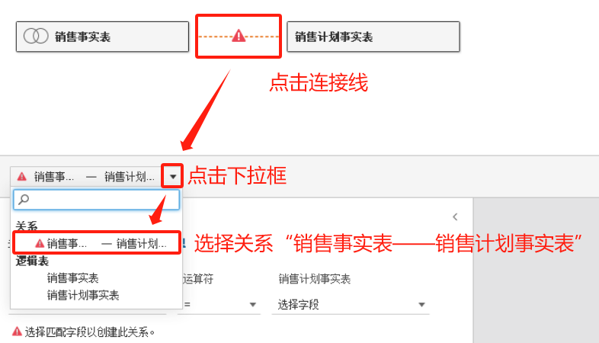

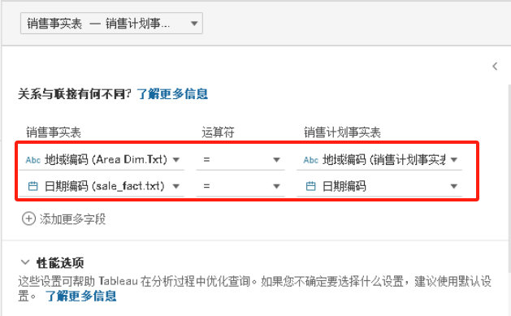

（5）在“日期编码”联接中，分别点击编辑计算，在弹出的关系计算框中，新增month()函数转日期编码为月，如图所示。

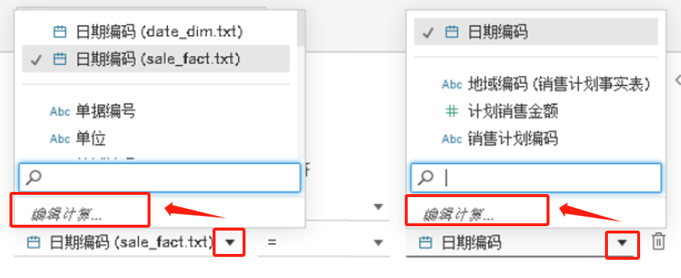

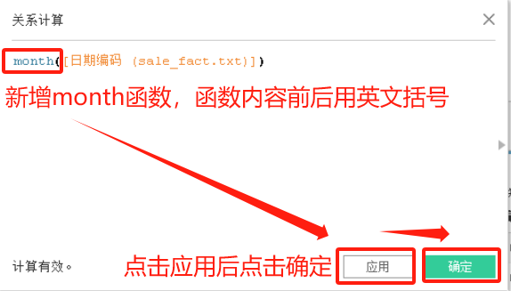

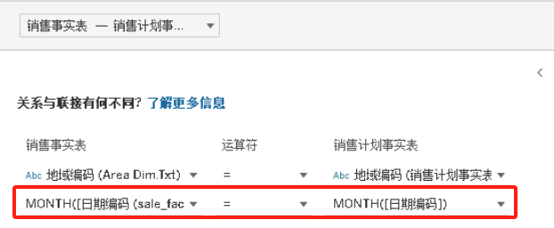

**主题一：购物狂欢节销售情况分析**

**业务需求：**为提前对今年的618和双十一两个购物狂欢节做准备，现需要了解2019年6月18日和2019年双十一各地区各商品的销数量变化情况。

**分析目标：**为今年618和双十一销量情况做出更好的预测，以便提前准备库存。对各地区各商品618和双十一的销量总量情况的进行查询，并在Tableau 中，分别绘制各地区各商品2019年6月18日和2019年11月11日的销售总量变化突出显示表，以将查询结果通过可视化方式展示。

**实现过程：**

（1）新建工作表“618各地区各商品的销售数量情况”

步骤一：以【所属地域】为列，以【商品名称】为行。

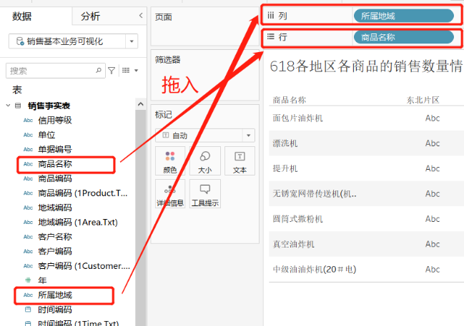

步骤二：将【销售数量】拖到颜色和标签标记卡上。

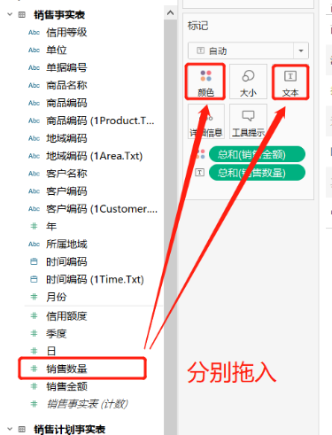

步骤三：选取下拉框的图形为“**方形**”。

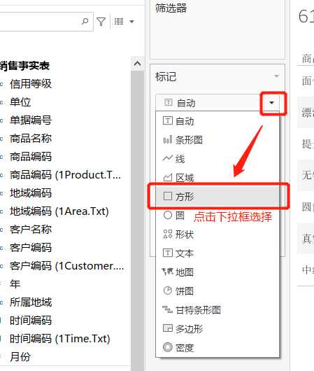

步骤四：将【时间编码】拖拽至筛选器，设置时间范围为【年/月/日】-单击【下一步】进入筛选器，勾选【2019年6月18日】，从而绘制出各地区各商品2019年6月18日的销量总量变化突出显示表。

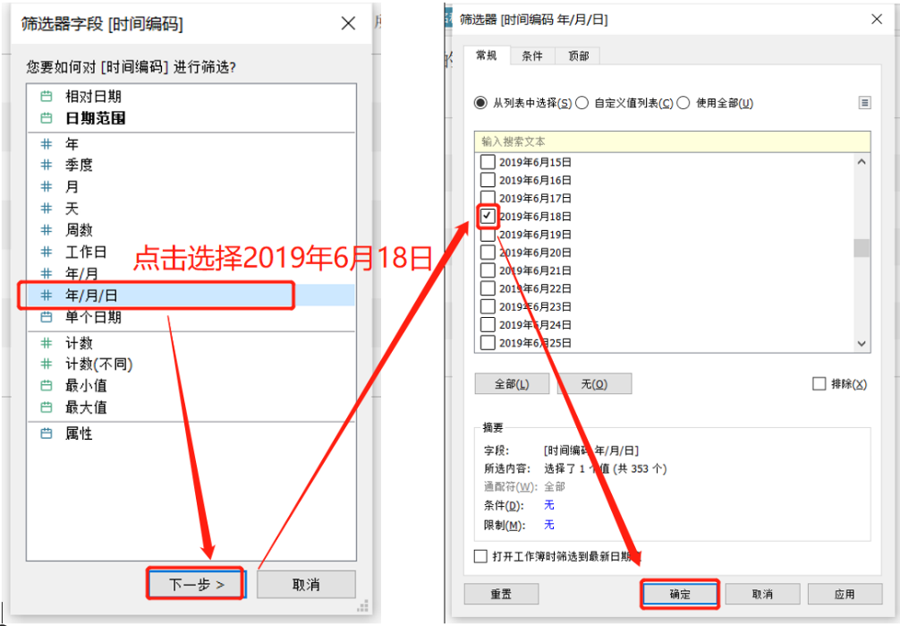

**可视化效果：**

（2）新建工作表“双十一各地区各商品的销售数量情况”。

步骤一：以【所属地域】为列，以【商品名称】为行。将【销售数量】拖到颜色和标签标记卡上，选取下拉框的图形为“**方形**”。

步骤二：将【时间编码】拖拽至筛选器，设置时间范围为【年/月/日】-单击【下一步】进入筛选器，勾选【2019年11月11日】。 从而绘制出各地区各商品2019年11月11日的销量总量变化突出显示表。

**可视化效果：**

**仪表板：**为了对618和双十一两个购物狂欢节的销售情况有一个整体了解，则需要将主题一“购物狂欢节销售情况可视化分析”进行一个整体分析，绘制仪表板。

步骤一：新建仪表板“主题1：购物狂欢节销售情况分析”，在左侧“仪表板”->“大小”中，修改仪表板高度为“600px”。

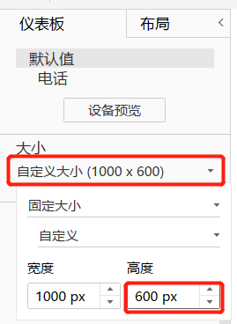

步骤二：将图表依次拖入仪表板中，在左侧“仪表板”->“对象”中勾选“显示仪表板标题”。

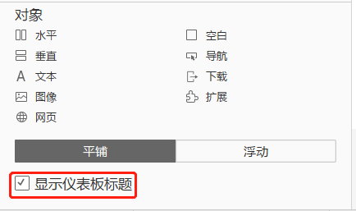

步骤三：选中整个仪表板后，在左侧“布局”中，设置背景颜色。

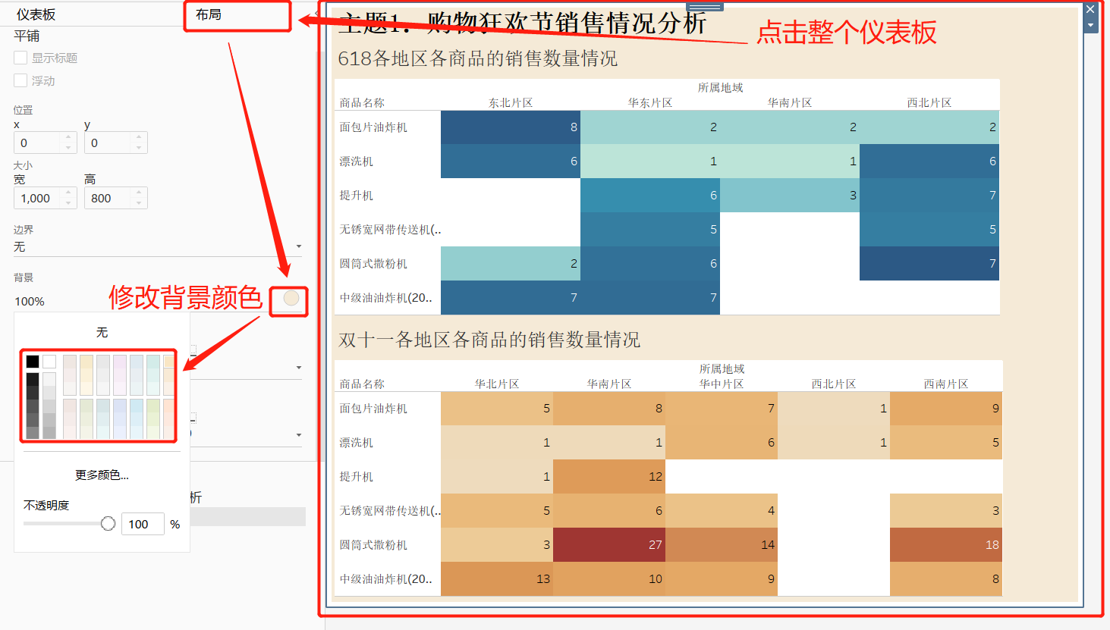

**可视化效果：**

**分析结论：**

**主题二：不同维度销售情况分析**

**业务需求：**因公司年底进行业绩评价，需要了解各个地区各种商品的销售量情况，以及分析各因素对销售量影响的情况。

**分析目标：**了解各地区各商品的销售数量变化情况，分析单价、时间对销售数量、销售金额的影响，公司拟适当调整单价，同时找出各商品黄金销售时间。

**实现过程：**

（1）新建工作表“**各地区各商品的销售情况**”，以【所属地域】为列，【销售数量】为行，【商品名称】拖拽到颜色标记处，选取下拉框的图形为“**形状**”，绘制**各地区各商品的销售数量**散点图，以将查询结果通过可视化方式展示。通过菜单中的“设置格式” ，设置工作表阴影的背景颜色。

**可视化效果：**

（2）新建工作表“**各地区各商品的月平均销量和单价**”，绘制**各地区所有商品的平均销售量和月平均单价**条形图。

步骤一：右键单击字段列表，创建字段【月平均单价】，通过销售金额除以销售数量得到，公式为“sum([销售金额])/sum([销售数量])”。

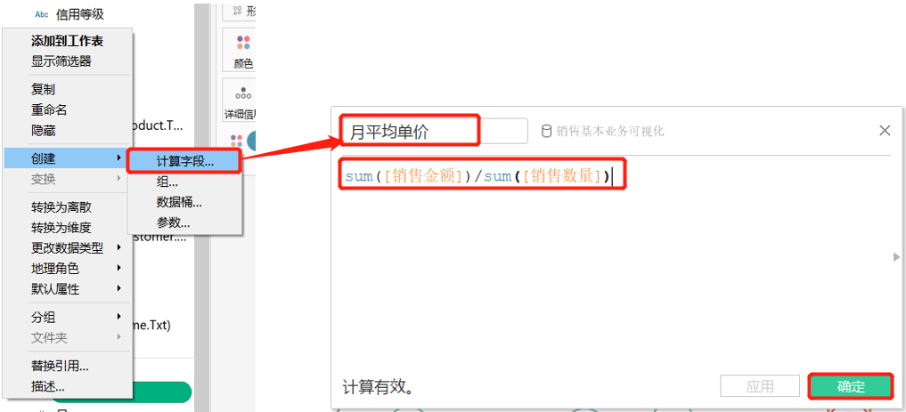

步骤二：修改【月份】字段为离散维度，右键点击字段，选择“转换为离散”。

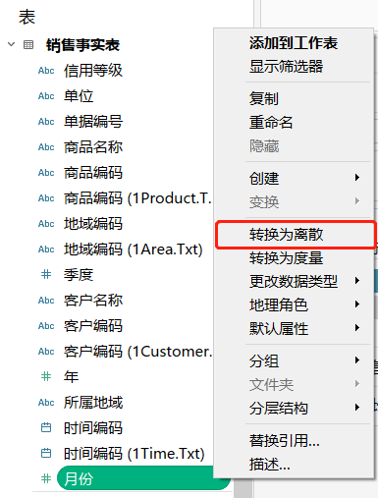

步骤三：以【所属地域】、【商品名称】、【月份】为列，【销售数量】、【月平均单价】为行，**自动**绘制**图形**；将【销售数量】右击选定度量里的平均值。

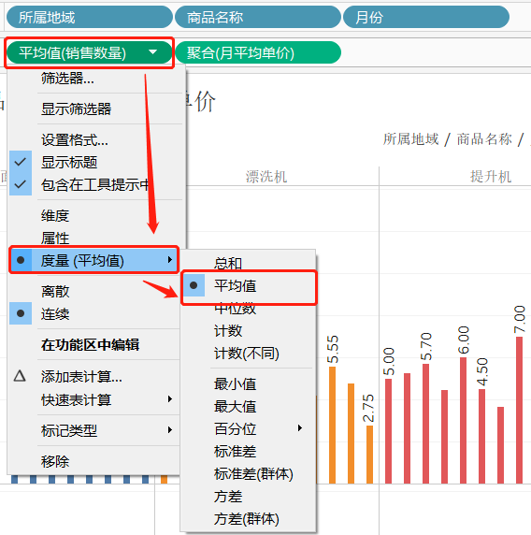

步骤四：将【商品名称】添加到“全部”中的颜色标记卡并选取下拉框的图形为“**条形图**”，并调整标记卡中的大小到合适位置。将【销售数量】添加到“平均值（销售数量）”中的标签标记卡，并修改度量为平均值。将【月平均单价】添加到“聚合（月平均单价）”的标签标记卡中，如图所示。

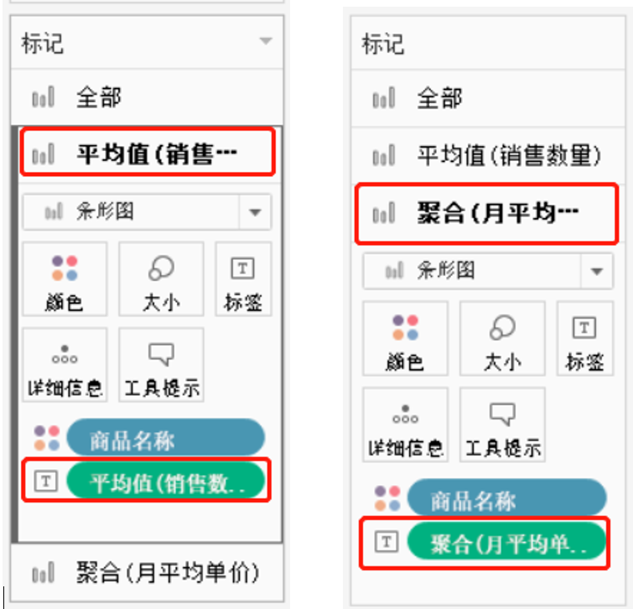

**可视化效果：**

（3）新建工作表“**各客户的购买各商品数量**”，绘制**各客户的购买各商品数量**情况分布图。

步骤一：将【销售数量】拖拽至“标记”中的颜色、大小、标签中，【客户名称】拖拽至工具提示，【商品名称】拖拽至标签，【客户名称】拖拽至筛选器，点击确认，自动绘制图形

步骤二：点击“筛选器”里的“显示筛选器”，在右侧显示的筛选器点击右上方的倒三角里面的“单值（下拉列表）”，并选择某一公司；在图例中右击编辑颜色，选择适当的颜色；并右键单击工作表名称修改为“<客户名称>购买商品情况”，先点击应用，再点击确定，如图所示。

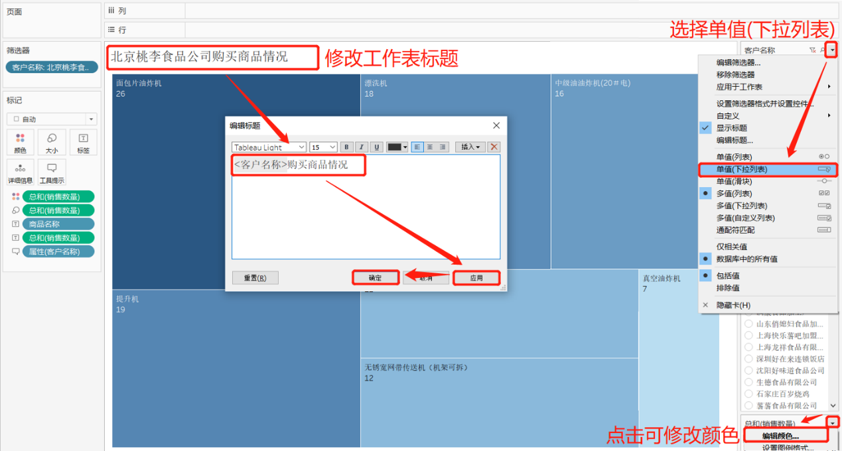

**可视化效果**：

（4）新建工作表“购买商品金额最多的公司”，以可视化展示购买商品金额最多的公司。

步骤一：以【客户名称】为行，将【销售金额】拖拽至“**标记**”中的文本中，自动绘制图形。

步骤二：将【客户名称】拖拽至“**筛选器**”，点击确认，右击编辑筛选器，通过顶部，点击“**按字段**”值为“**1**”，点击“确定”。

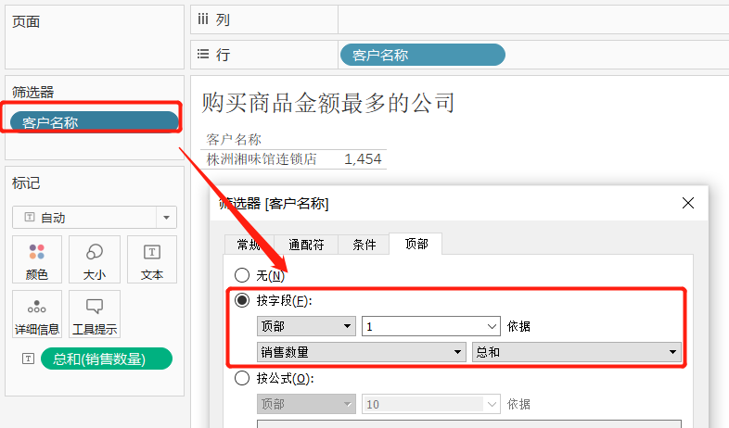

**可视化效果：**

（5）新建工作表“各商品年度交易次数”，绘制**各商品交易频繁程度**分布图。

步骤一：将【商品名称】拖拽至“标记”中的文本和颜色；将【单据编号】拖拽至“标记”中的文本和大小，并修改度量为“计数”。

步骤二：选取标记卡中下拉框的图形为“**圆**”；通过右侧的商品名称图例更改不同商品的图例颜色。

**可视化效果：**

（6）新建工作表“各区域各商品的销售额情况”，绘制2019年**各地区各商品销售金额**的变化图，以可视化的呈现出各地区全年卖的销售金额最高的商品。

步骤一：以【销售金额】为列 ，以【所属地域】和【商品名称】为行，将【销售金额】拖拽至“标记”中的标签和颜色。

步骤二：将【所属地域】和【商品名称】拖拽至“筛选器”中点击确认后，设置“显示筛选器”；点击销售金额上方的“排序”标志为降序。

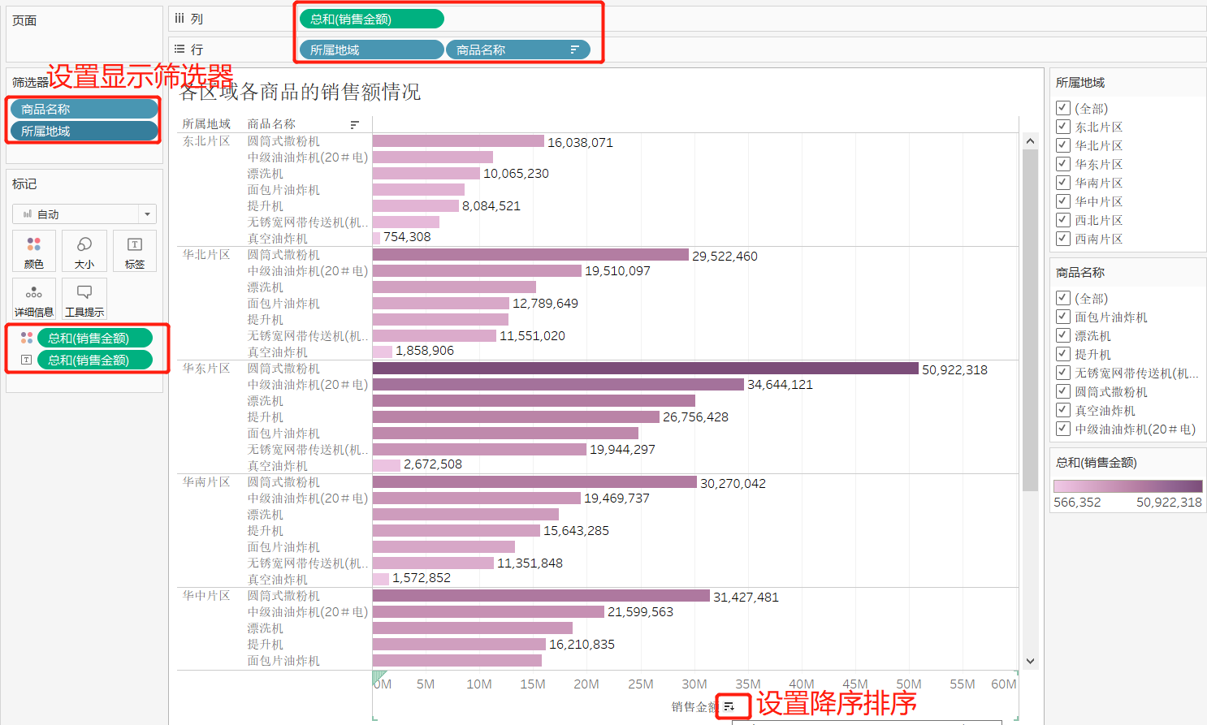

**可视化效果：**

（7）新建工作表“各商品随时间（季度/月）变化的销售量和销售额情况”，绘制**各商品在不同季度(月份)的总销售数量和总销售**金额变化情况条形图。

步骤一：修改【季度】为“维度”，将【季度】、【月份】拖入列中。

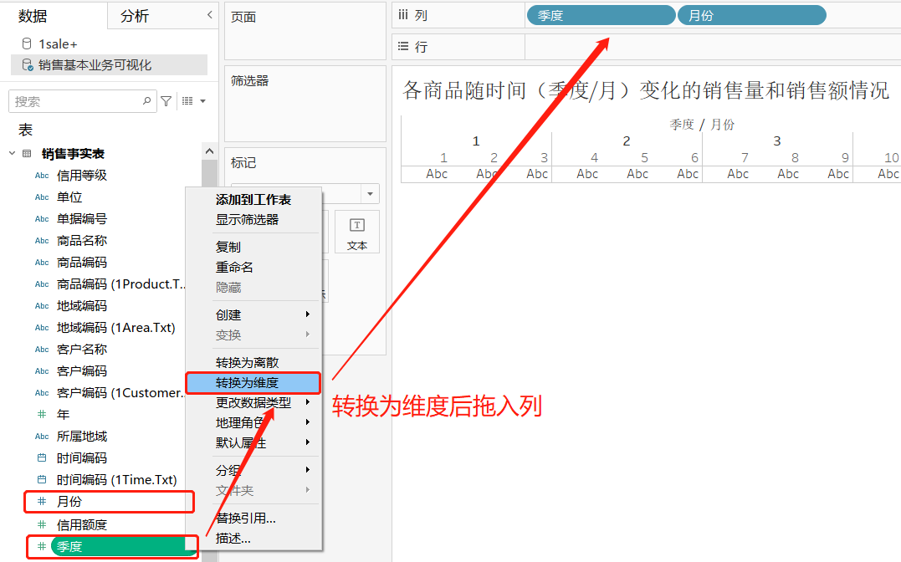

步骤二：以【销售数量】和【销售金额】为行；右键单击行中的【总和（销售金额）】，选择设置“双轴”。

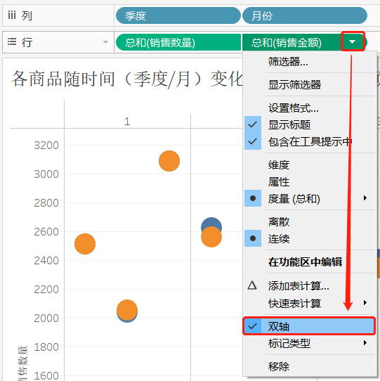

步骤三：将【度量名称】拖拽至“全部”中的 颜色标记卡上，在“总和（销售数量）”中选取下拉框的图形为“线”，在“总和（销售金额）”中选取下拉框的图形为“条形图”，设置情况如下图。

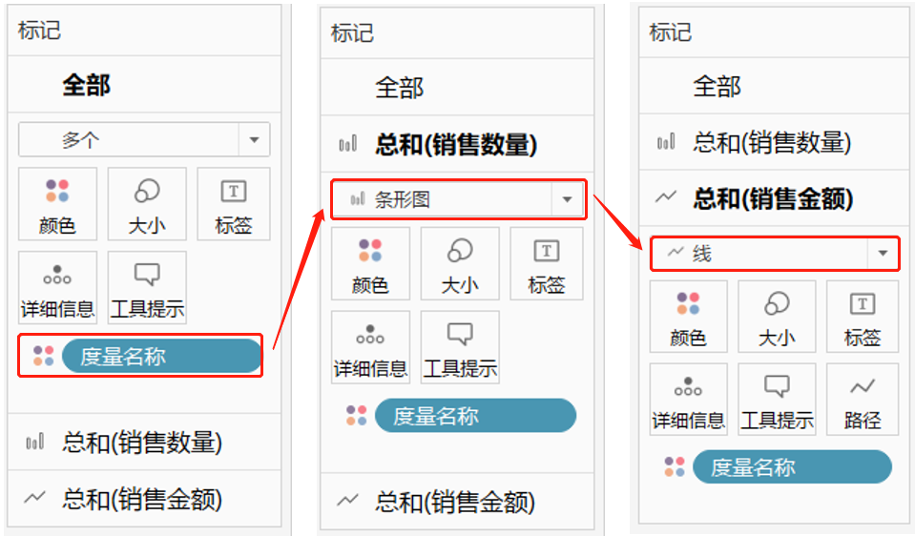

步骤四：将【商品名称】拖拽至筛选器，直接点击确认；右击筛选器中的商品名称，点击显示筛选器，通过右侧筛选器的倒三角，点击“单值（列表）”，更改工作表和标题名称为“<商品名称>随时间（季度/月）变化的销售量和销售额情况”，点击应用并确认。

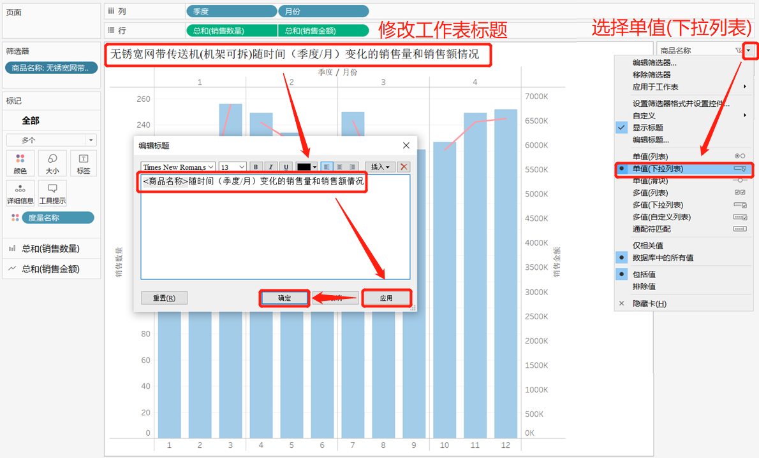

**可视化效果：**

**仪表板：**从不同的维度对该公司的销售量、销售额等销售情况进行了详细分析之后，需要将主题二“销售情况可视化分析”进行一个整体分析，绘制仪表板。

步骤一：新建“主题2：不同维度销售情况分析--各地区的商品销量、销售额分析”仪表板和“主题2： 不同维度销售情况分析--客户和时间维度的商品销量、销售额分析，以及交易次数”仪表板，将需要呈现的图表拖到仪表板中。

步骤二：在左侧“仪表板”->“大小”中，修改仪表板高度为“600px”，在“仪表板”->“对象”中勾选“显示仪表板标题”；选中整个仪表板后，在左侧“布局”中，设置背景颜色。

**可视化效果：**

**分析结论：**

**主题三：从销售计划完成情况分析**

**业务需求：**在去年公司对每个区域都制定了计划销售额，公司每年末都要检验计划的落实情况，找出各区域对于营业收入的贡献情况，以及在此基础上制定新一年的区域年度计划销售额。

**分析目标：**获得各区域的销售数量大于计划销售数量的商品的销量情况，以及各地区每月计划完成情况，后续调整在各地区的预计投放数量。

**实现过程:**

（1）新建工作表“各地区每月实际与计划销售额、计划完成程度”，绘制不同地区各个月份的销售金额大于计划销售额的区域对比图，并计算计划完成程度可视化指标。

步骤一：将【所属地域】、【月份】拖拽至列，将【销售金额】、【计划销售额】拖拽至行，并设置【计划销售额】为双轴。

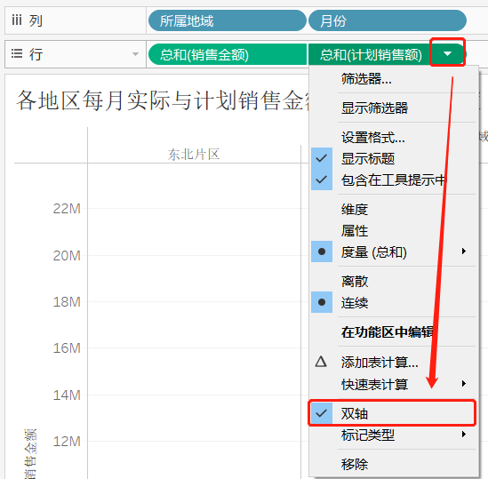

步骤二：通过（计划完成程度相对指标=实际完成数/计划任务数）指标创建计算字段：【计划完成程度指标】，输入“[销售金额]/[计划销售额]”。

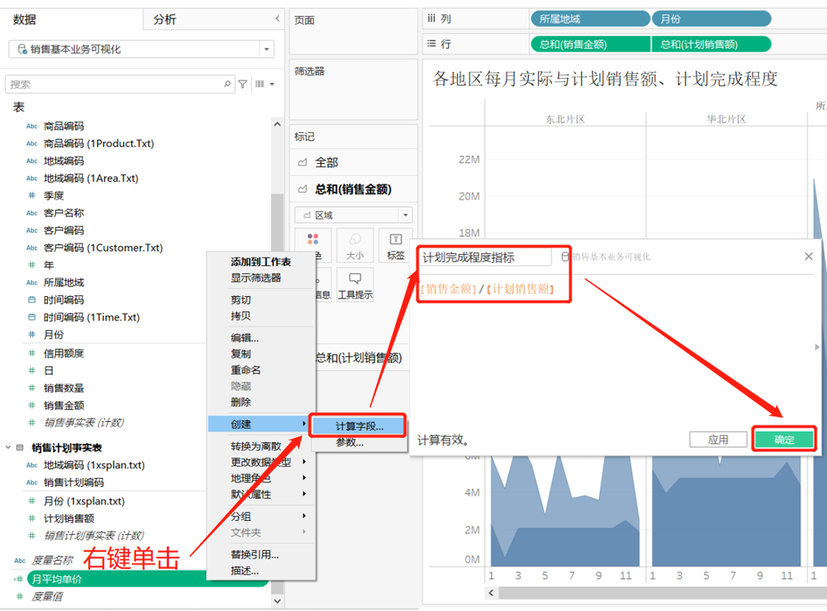

步骤三： 将【计划完成程度指标】拖拽至行；将【所属地域】拖拽至“筛选器”，直接点击确认后，右击设置“显示筛选器”，在右侧筛选器中勾选“华北地区”。

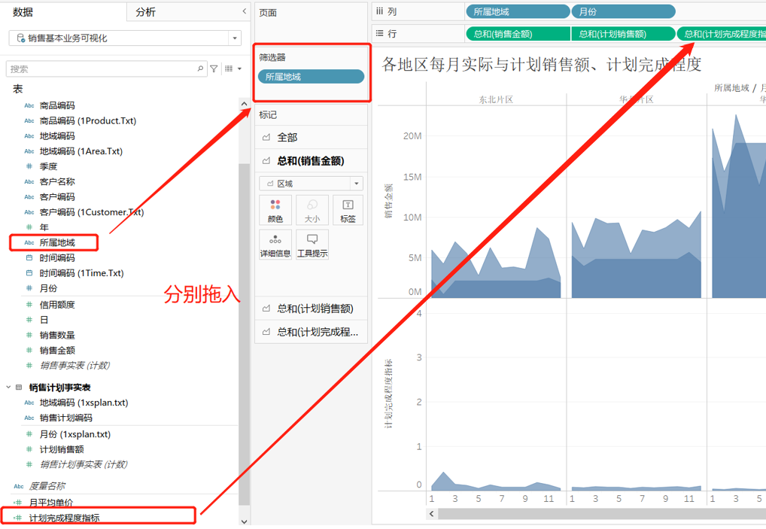

步骤四：添加【度量名称】到“标记”中的“全部”的颜色标记卡，点击“标记”中的“总和（销售金额）”和“总和（计划销售额）”下拉框选择“区域图”，自动生成图形。点击“标记”中的“总和（计划完成程度指标）”下拉框选择“线”，并添加【计划完成程度指标】到标签标记卡。

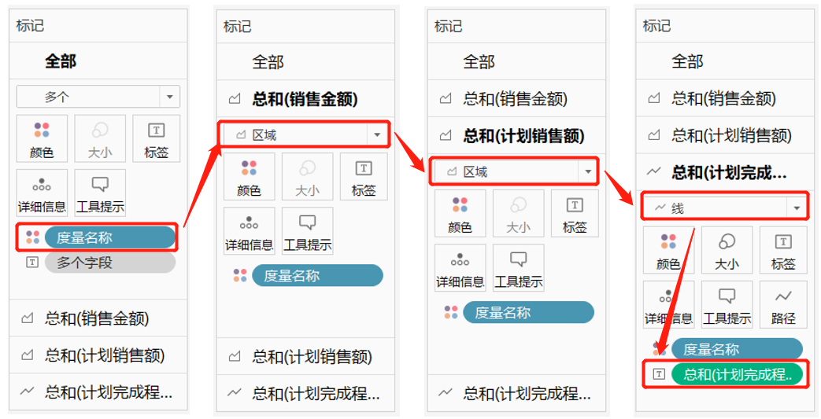

步骤五：更改工作表的名称为“<所属地域>每月实际与计划销售额、计划完成程度”，自动生成标题

**可视化效果：**

（2）新建工作表“不同月份各个地域的实际与计划销售额、计划完成程度”，绘制不同月份各地区的计划完成金额、实际完成金额靶心图。

步骤一：将【所属地域】拖拽至行，【计划销售额】拖拽至列，将【月份】拖拽至筛选器，直接点击确认，设置“显示筛选器”，在右侧设置筛选器为“单值（列表）”。

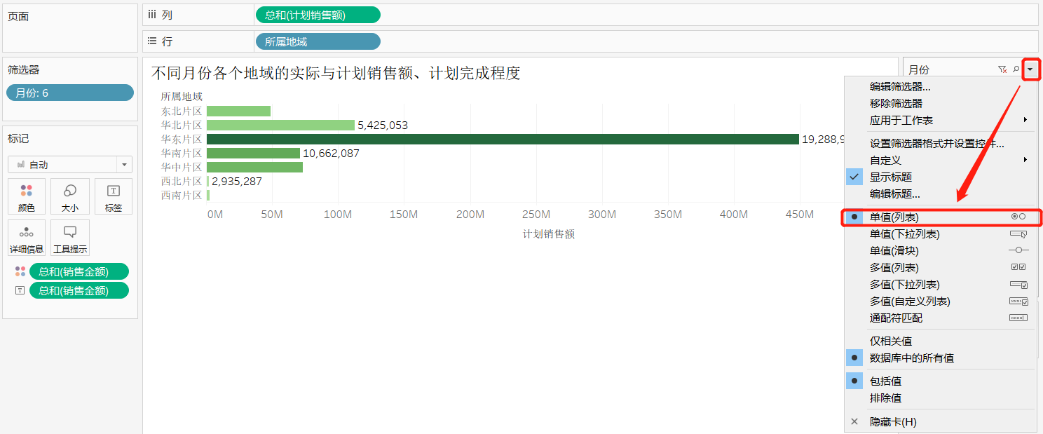

步骤二：并添加【销售金额】到标签和颜色标记卡，修改工作表名称为月度变化标题，输入“<月份>月各个地域的实际与计划销售额、计划完成程度”，选定喜欢的颜色，自动生成靶心图。

**可视化效果：**

**仪表板：**从不同维度对商品的实际金额和计划销售额、计划完成程度相对指标等计划完成情况进行了详细分析之后，需要将主题三“销售计划完成情况分析”进行一个整体分析，绘制仪表板。

步骤一：新建仪表板“主题3: 销售计划完成情况分析”，将图表依次拖入仪表板中，在左侧“仪表板”->“大小”中，修改仪表板高度为“600px”，在“仪表板”->“对象”中勾选“显示仪表板标题”。

步骤二：选中整个仪表板后，在左侧“布局”中，设置背景颜色。

**可视化效果：**

**分析结论：**

**故事演绎：**一个好的数据故事可以使数据和事实生动有趣。请演绎XM公司2019年销售情况分析故事。

步骤一：新建“XM公司2019年销售情况分析故事”故事，将左侧的4个仪表板分别拖入故事中（除第一个仪表板添加外，后续新增仪表板都需要拖动到导航器附加出现上下两个小三角的地方）。

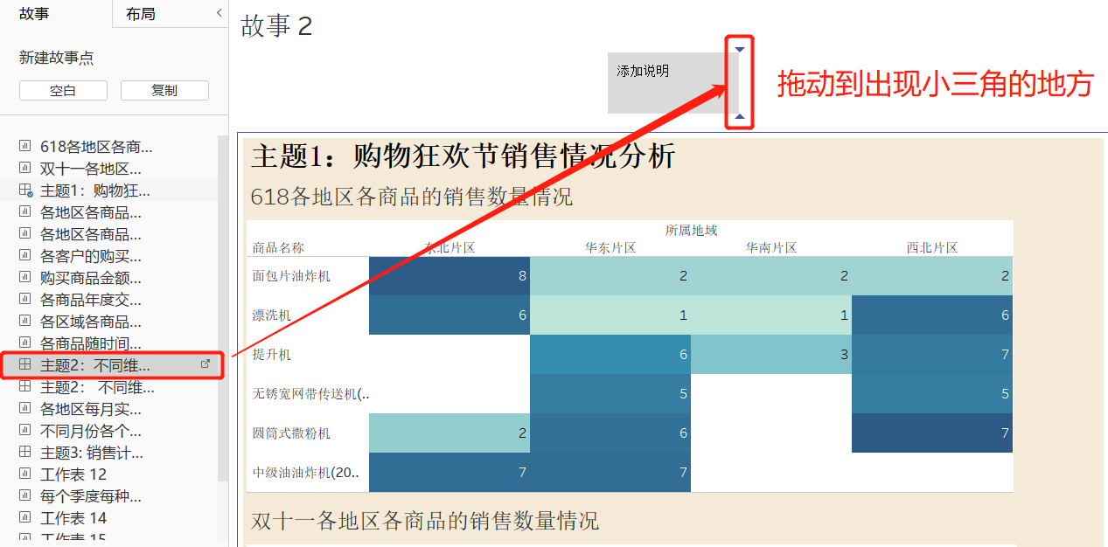

步骤二：将所需仪表板拖入完成后，设置导航器的文字说明。

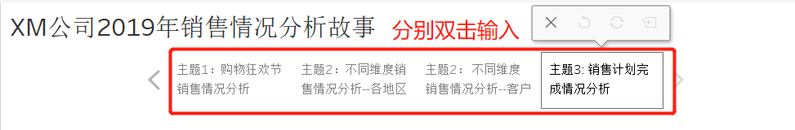

步骤三：在标题右侧右键单击，选择“设置标题格式”，在左侧“设置故事格式”中修改阴影颜色。

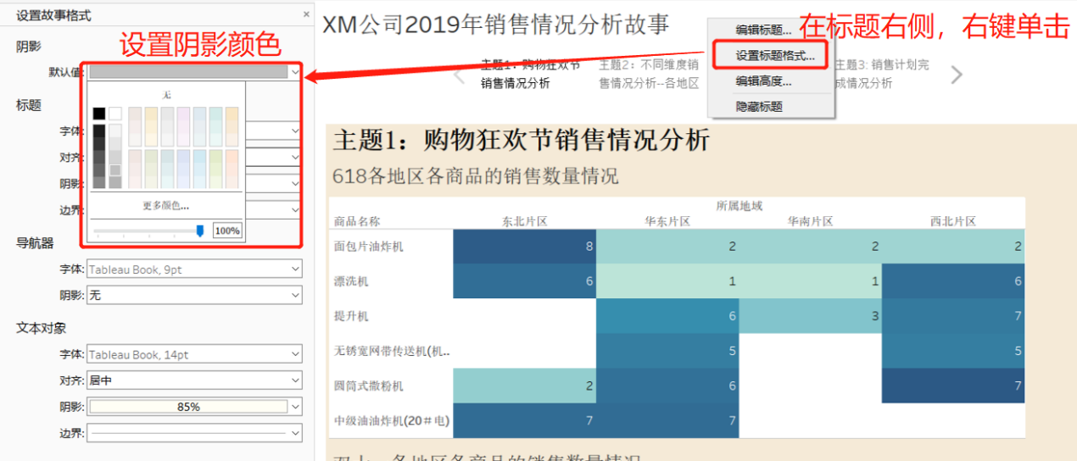

**可视化效果**：

五、实验拓展

请思考以下问题，在《会计大数据基础》课程平台上完成相应操作，将可视化效果截图记录到对应题目，并给出分析结论。

1.分析某一个月每种商品在各个区域的总销售金额，可以对比分析出同一种商品在不同区域的销售好坏。在Tableau中可以使用哪些图形进行表达？试绘制出该图形。

步骤一：拖动【月份】字段和【商品名称】字段到“筛选器”，设置显示筛选器，右侧设置“单值（下拉列表）”，选择任一月份和任一商品。拖动【所属地域】字段到“颜色”标记卡，拖动【销售金额】字段到“大小”和“标签”标记卡。在标记卡的“标记类型”选择“饼图”，将【销售金额】字段拖动到“角度”标记卡。

步骤二：右键单击标签标记卡上的“总和（销售金额）”，选择“快速表计算”>“合计百分比”。修改标题为“<月份>月<商品名称>在各区域的销售额占比情况”。

步骤三：点击页面上方的“标准”下拉框，选择“整个视图”以调整饼图大小。

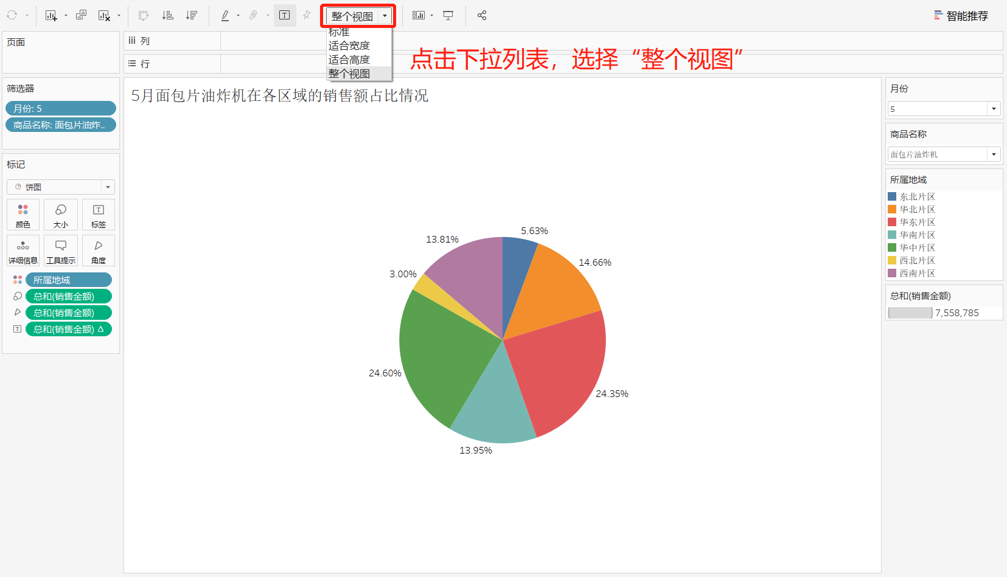

**可视化效果:**

**分析结论：**

2.分析每个季度每种商品的销售额情况，可以对比分析出每个季度哪种商品的销售额最高，或者哪种商品的销售额最少；同时也可以对比出每种商品在每个季度的销售额情况，可以看出商品是否存在季节性销售。在Tableau中如何绘制图形能实现上述两种情况？试绘制出该图形。

新建工作表“每个季度每种商品的销售金额”。拖动【商品名称】字段到“列”功能区，拖动【销售金额】字段到“行”功能区，拖动“季度”字段到“颜色”标记卡，拖动【销售金额】字段到“标签”标记卡，在标记卡的“标记类型”选择“线”。

**可视化效果:**

**分析结论：**

3.分析每个季度各个经营区域的销售额及其占比情况，同时对比分析每个季度的总销售额情况。在Tableau中如何能同时表达上述情况？试绘制该图形。

新建工作表“每季度各区域的销售额情况”。拖动【销售金额】字段到“列”功能区，拖动【季度】字段到“行”功能区，拖动【所属地域】字段到“颜色”标记卡。拖动【销售金额】字段到“标签标记卡”，右键单击标签标记卡上的“总和（销售金额）”，选择“快速表计算”>“合计百分比”。

**可视化效果:**

**分析结论：**

4.分析每个月销售额排名前十五名的客户销售情况，同时汇总显示这十五名客户的总销售金额。在Tableau中使用瀑布图能否实现？如果可以试绘制瀑布图，如果不可以试用适合的图形进行表达。

步骤一：拖动【客户名称】字段到“列”功能区，拖动【销售金额】字段到“行”功能区，在标记卡的“标记类型”选择“甘特条形图”。拖动【销售金额】字段到“颜色”标记卡和“标签”标记卡。

步骤二：拖动【月份】字段到“筛选器”，设置显示筛选器并修改为“单值（列表）”。拖动【客户名称】字段到“筛选器”，在 “筛选器[客户名称]”弹窗页面选择“顶部”，然后选择“按字段：销售金额、总和、顶部、15”筛选。

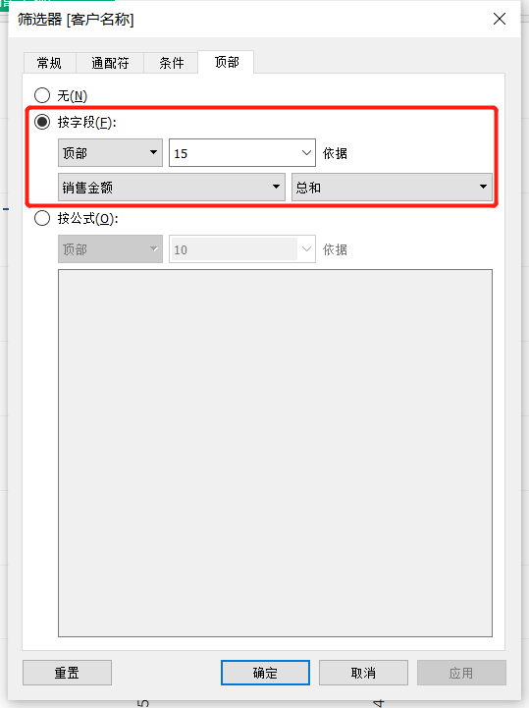

步骤三：创建一个计算字段为“负销售金额”，计算公式“-[销售金额]”，然后将“负销售金额”字段拖动到“大小”标记卡。点击菜单栏的“分析”，拖动“合计”到“显示行总和”。

步骤四：右键点击列上的【客户名称】字段，点击“排序”，在排序弹窗页面选择“字段”为排序依据，以“销售金额、总和”降序排序。

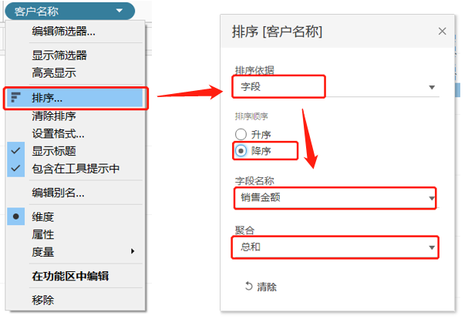

步骤五：右键点击行上的“总和（销售金额）”，选择“快速表计算”>“累计汇总”。

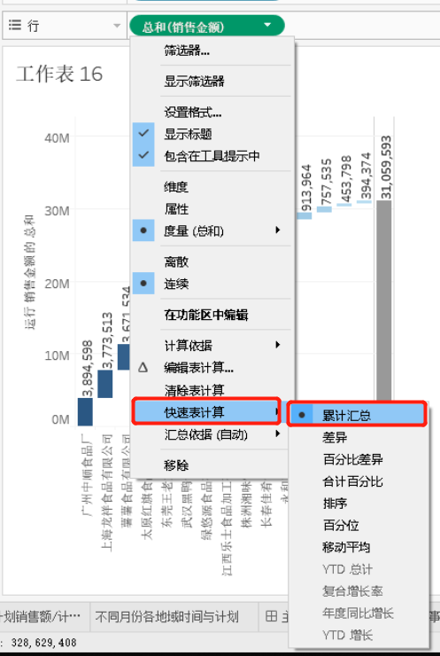

步骤六：修改工作表标题为“<月份>月销售额排名前15的客户销售情况”。

**可视化效果:**

**分析结论：**